**西安电子科技大学**

**组网与运维综合实验 课程实验报告**

**实验名称 配置NAT**

网络与信息安全 学院 班

成 绩

姓名 学号

同作者

实验日期 年 月 日

|  |
| --- |
| 指导教师评语：  指导教师：  年 月 日 |
| **实验报告内容基本要求及参考格式**  一、实验目的  二、实验所用仪器（或实验环境）  三、实验基本原理及步骤（或方案设计及理论计算）  四、实验数据记录（或仿真及软件设计）  五、实验结果分析及回答问题（或测试环境及测试结果） |

# 配置NAT

## 一、实验目的

1. 配置H3C路由器NAT功能，实现一对一静态NAT；

2. 熟悉NAT查看、监测和调试的相关命令；

3. 配置H3C路由器动态NAT的Basic NAT方式；

4. 配置H3C路由器动态NAT的NAPT方式；

5. 配置H3C路由器动态NAT的EASY IP方式；

6. 配置H3C路由器作为内部服务器；

7. 熟练使用FTP命令进行文件的上传和下载；

8. 熟悉FTP服务查看、监测和调试的相关命令。

## 二、实验要求

1. 1台具有24个以太网接口的路由器；

2. 2台装有Windows系列操作系统的PC（台式机或笔记本）；

3. 2条双绞跳线（交叉线）；

## 三、实验步骤

1. 配置静态NAT

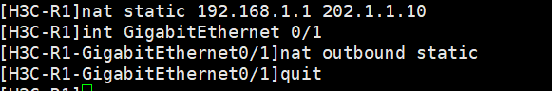

(1) nat static local-ip global-ip ：配置一对一静态地址转换映射。

local-ip:内网IP 地址。

global-ip:外网IP 地址。

(2) nat outbound static ：在接口视图下，配置的 NAT 静态转换在接口上生效

2. 从PC上查看NAT是否成功

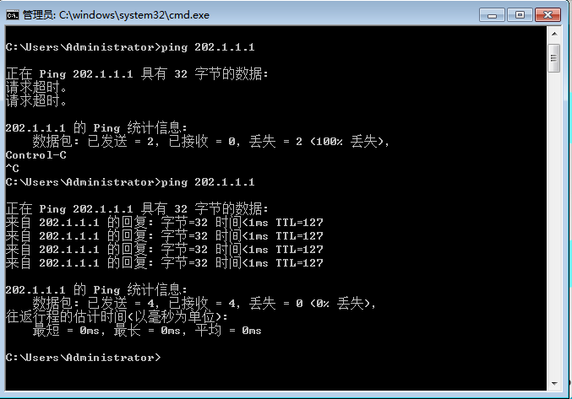

从 Ping 的结果中可以看到，内网主机 PC1 已经能够成功访问外网主机 PC2外网主机PC2 同样能够成功访问内网主机 PC1。

3. 在路由器上查看和调试NAT信息

查看NAT信息：

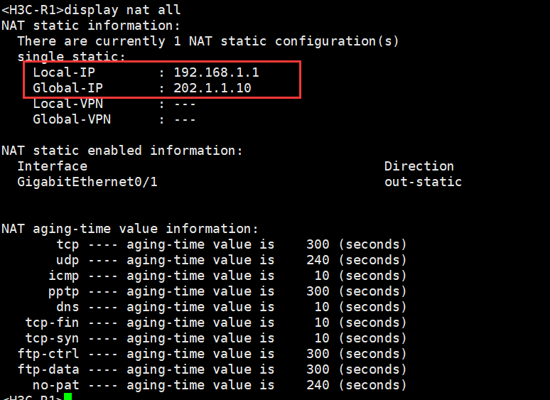

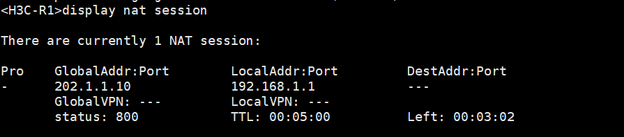

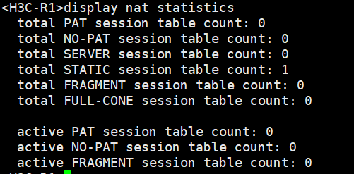

查看NAT调试信息：

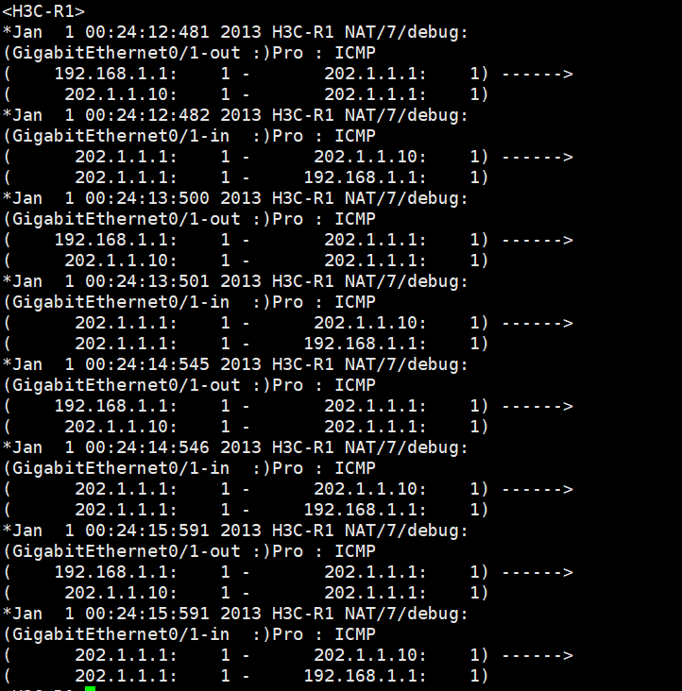

1. display nat all 命令显示设备上所有的 NAT 配置信息。
2. display nat session 命令显示当前的 NAT 转换表项信息

Protocol: 表示协议类型，对于不区分协议，表示为 0。GlobalAddr:Port: 表示地址转换后的外部地址和端口，在此处为转换后的公网地202.1.1.10，由于不区分应用，所以端口号显示为 0。

LocalAddr:Port: 表示地址转换前的内部源地址和源端口，在此处为转换后的私网地192.168.1.1，由于不区分应用，所以端口号显示为 0。

TTL:表示 NAT 表项的生命周期，其中输出为单位为 000:00，即 300s，以“小时分钟:秒钟”的格式表示。

Left:表示 NAT 表项的剩余存活时间，输出为单位00:04:33，以“小时:分钟:秒钟”的格式表示。

1. debugging nat packet 命令调试 NAT 报文在 H3C-R1路由器的转换过程

4. 配置Basic NAT

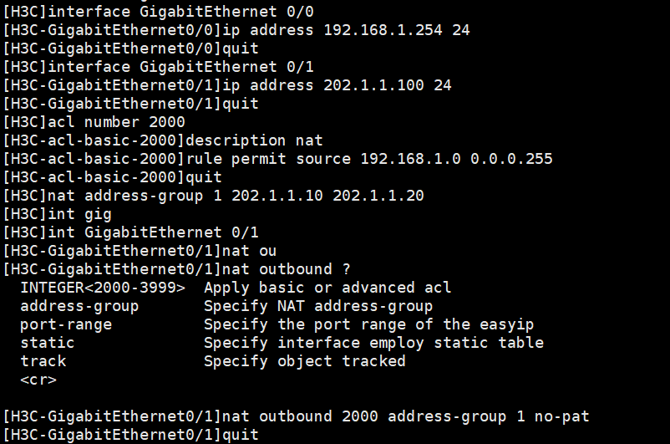

nat addres-group group-mmber star-address end-addres:配置一个地址池。

nat outbound[acl-number ][ address-group group-number [ no-pat ]]：在出接口配置访问控制列表和地址池关联，不使用端口信息，实现 NO-PAT 功能。

5. 查看Basic NAT输出及调试信息

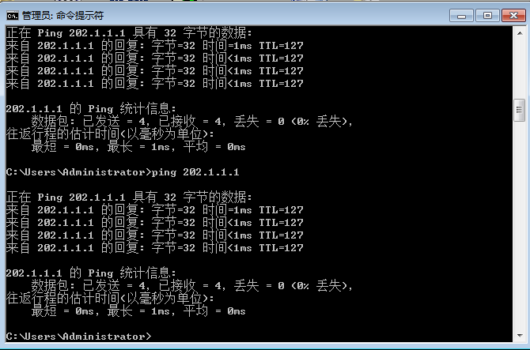

从 Ping 的结果可以看到内网主机已经能够成功访问外网主机。

更改PC1地址为PC2

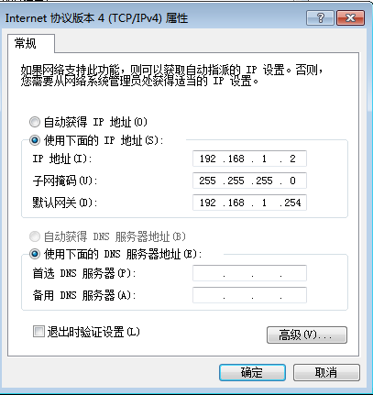

仍然可以ping 通：

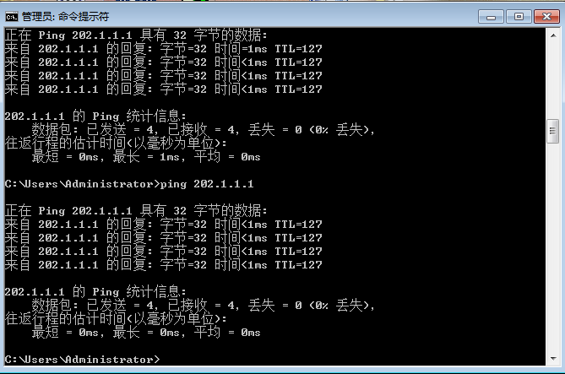

查看输出信息：

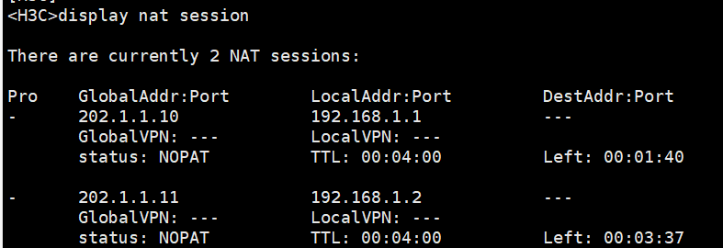

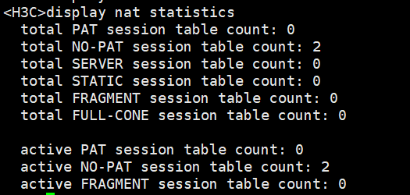

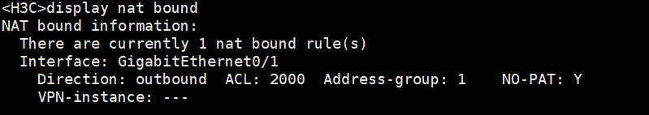

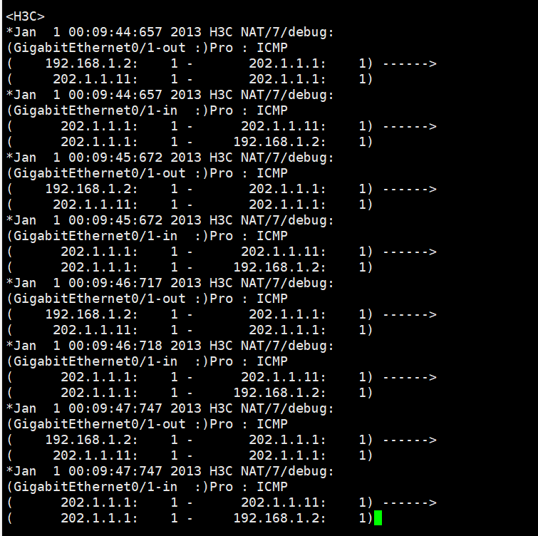

(1) display nat session 命令显示当前的 NAT 转换表项信息。Protocol: 协议类型，对于不区分协议，表示为 0。

(2) display nat statistics 命令显示地址转换的统计信息。由于PC1 分别使用2个IP 地址(192.168.1.1和 192.168.1.2)测试到PC2 的IP 地址 202.1.1.1的连通性，所以在 NAT 转换表项信息中会出现 2 条表项。

6. 配置NAPT

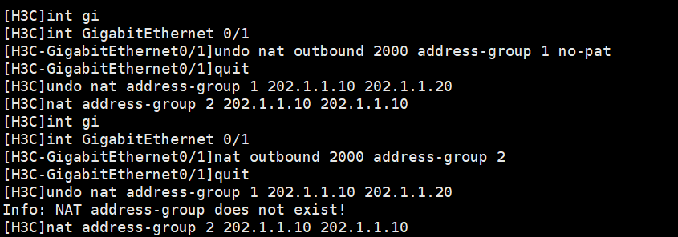

1. nat outbound [acl-number f address-group group-number]：在出接口配置访问控制列表和地址池关联，并使用 TCP/UDP 端口信息实现多对一地址转换。
2. NAPT 方式属于多对一的地址转换，它使用“IP 地址十端口号”的形式进行转使多个私网用户可共用一个公网IP 地址访问外网，因此是地址转换实现的主要形式。

7. 查看NAPT输出及调试信息

Dislay session：

(1) display nat session 命令显示当前的 NAT 转换表项信息

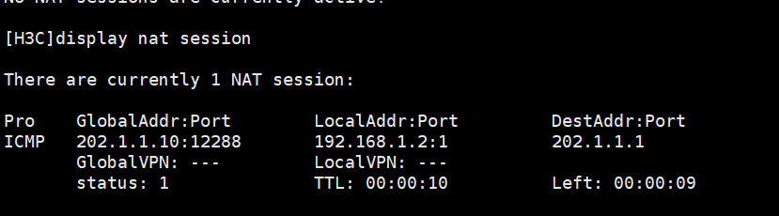

Statistics：

(2)display nat statistics 命令显示地址转换的统计信息

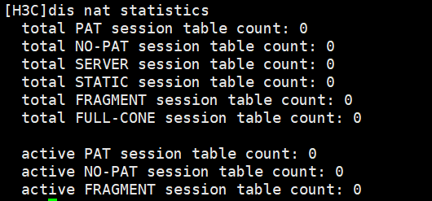

Debug：

（3）debugging nat packet 命令显示调试 NAT 报文信息

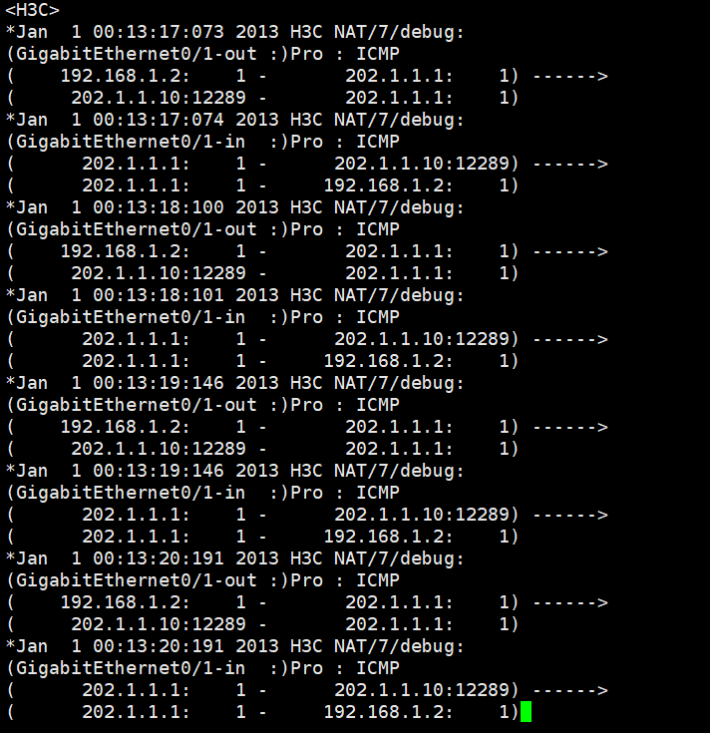

8. 配置Easy NAT

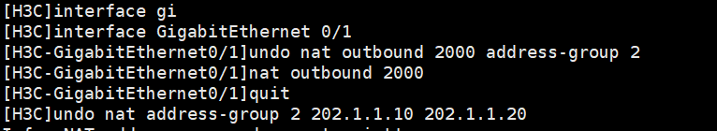

(1)nat outbound[acl-number]-在出接口配置访问控制列表，表示直接使用该接口的IP 地址作为转换后的地址，即实现 Easy IP 功能。

9．查看Easy NAT输出及调试信息

(1) display nat session 命令显示当前的 NAT 转换表项信息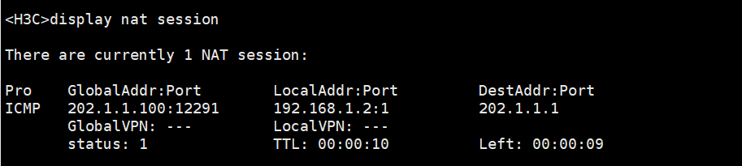

Debug：

（2）debugging nat packet 命令显示调试 NAT 报文信息

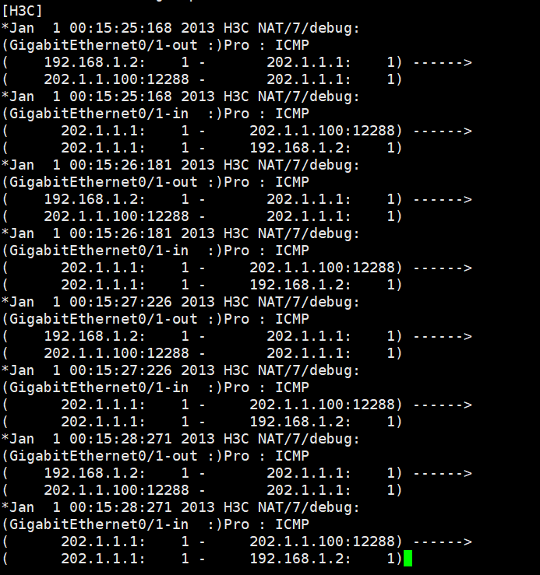

10.配置内部服务器

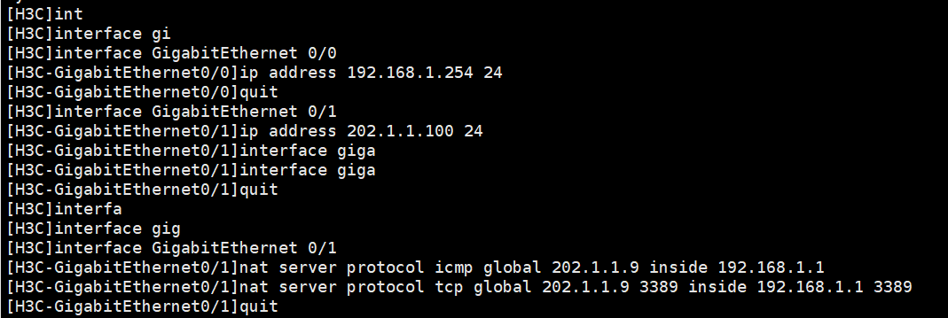

(1) nat server protocol pro-type global global-address global-port inside local-addrslocal-port：定义一个内部服务器的映射表，用户可以通过 global-address 定义的地址global-port 定义的端口来访问地址和端口分别为 local-address 和 local-port 的内部服务器。protocol pro-type: 表示支持的协议类型。可以支持 TCP、UDP 和ICMP 协议。如果设为ICMP，则配置的内部服务器不带端口参数。

11. 查看内部服务器输出及调试信息

Server：

(1) display nat server 命令显示内部服务器的信息。

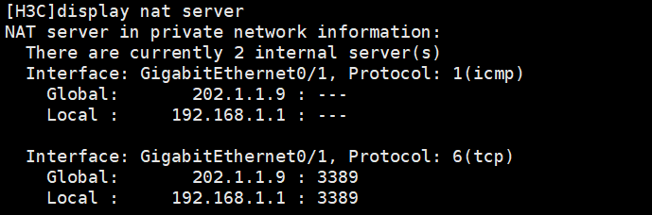

Statistics：

(2) display nat statistics 命令显示地址转换的统计信息。

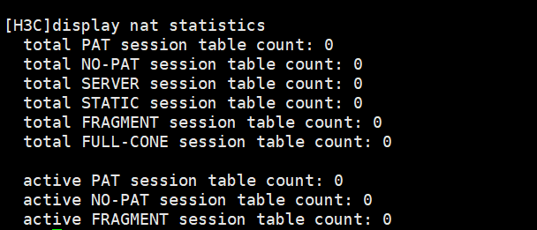

调试：

(1) debugging nat packet 命令调试 NAT 报文信息

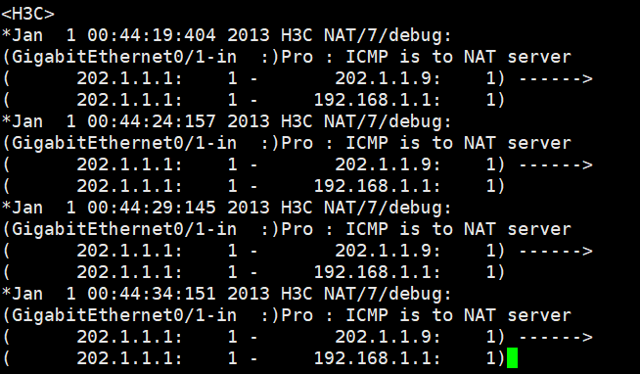

远程桌面：

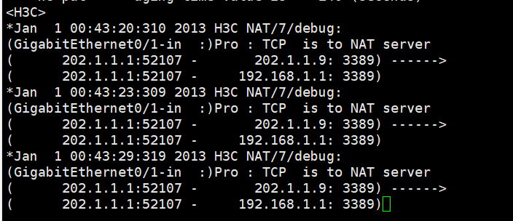

五、实验结果及分析

1. 整个实验过程中遇到什么问题（有截图最好），如何解决的？通过该实验有何收获？

NAT英文全称是“Network Address Translation”，中文意思是“网络地址转换”，它是一个IETF(Internet Engineering Task Force, Internet工程任务组)标准，允许一个整体机构以一个公用IP（Internet Protocol）地址出现在Internet上。顾名思义，它是一种把内部私有网络地址（IP地址）翻译成合法网络IP地址的技术

通过本次实验，主要掌握了对于静态NAT，动态NAT和内部服务器的配置，加深了对于NAT的理解。